附件3
2026届毕业生全国登记系统去向确认指南

一、登录方式
微信公众号：关注“国家大学生就业服务平台”服务号，点击下方导航栏 毕业生-去向登记，绑定学信网账号后即可登录（若之前已绑定则可直接登录）。
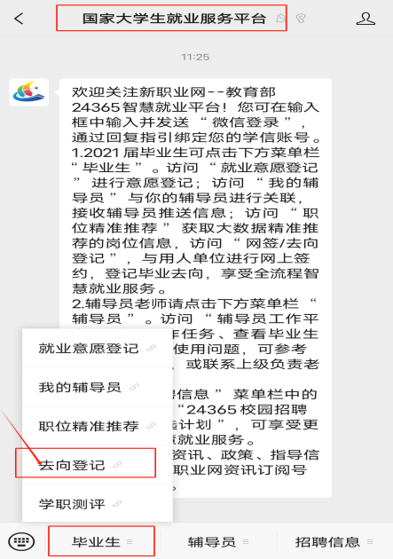

网页登录：搜索网址dj.ncss.cn，点击“毕业生去向登记”，通过学信网账号登录。
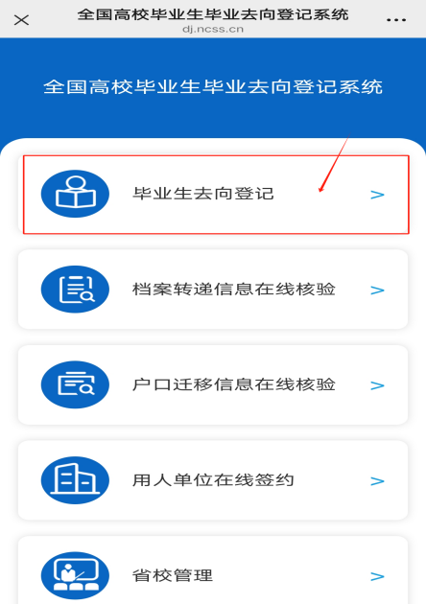

二、核对基本信息
首次登录需确认姓名、学号、联系方式等个人基础信息。如确认无误，点击“信息确认无误，进入系统”。
如基础信息有误，请联系就业中心更正后再确认。
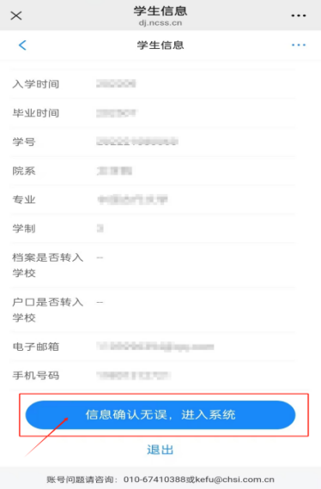

三、确认毕业去向
毕业生选择进入“去向登记确认”模块，核对确认本人毕业去向信息是否正确。若信息无误，点击“信息无误，确认登记去向”提交。
若发现去向信息暂未更新或有误，请不要点击确认，先及时联系学校就业中心更新修改，并再次进行确认。
